標識アカガイ 採捕報告用紙

組合名： 漁協

採捕者氏名：

採捕年月日： 年 月 日

漁法（該当するものに○を付けてください）
底びき網（種類； ）、その他（種類； ）
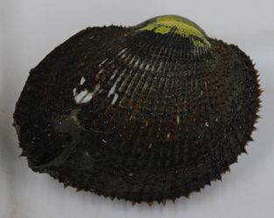
採捕した貝の殻長・標識の色
殻長の測定箇所(点線部)
殻長 ｃｍ 色

採捕場所：
地図に○を付けてください。

連絡先 〒599-0311 泉南郡岬町多奈川谷川2926-1
（地独）大阪府立環境農林水産総合研究所 水産技術センター
担当 木村（キムラ）・辻村（ツジムラ）
Tel: 072(495)5252 Fax: 072(495)5600

